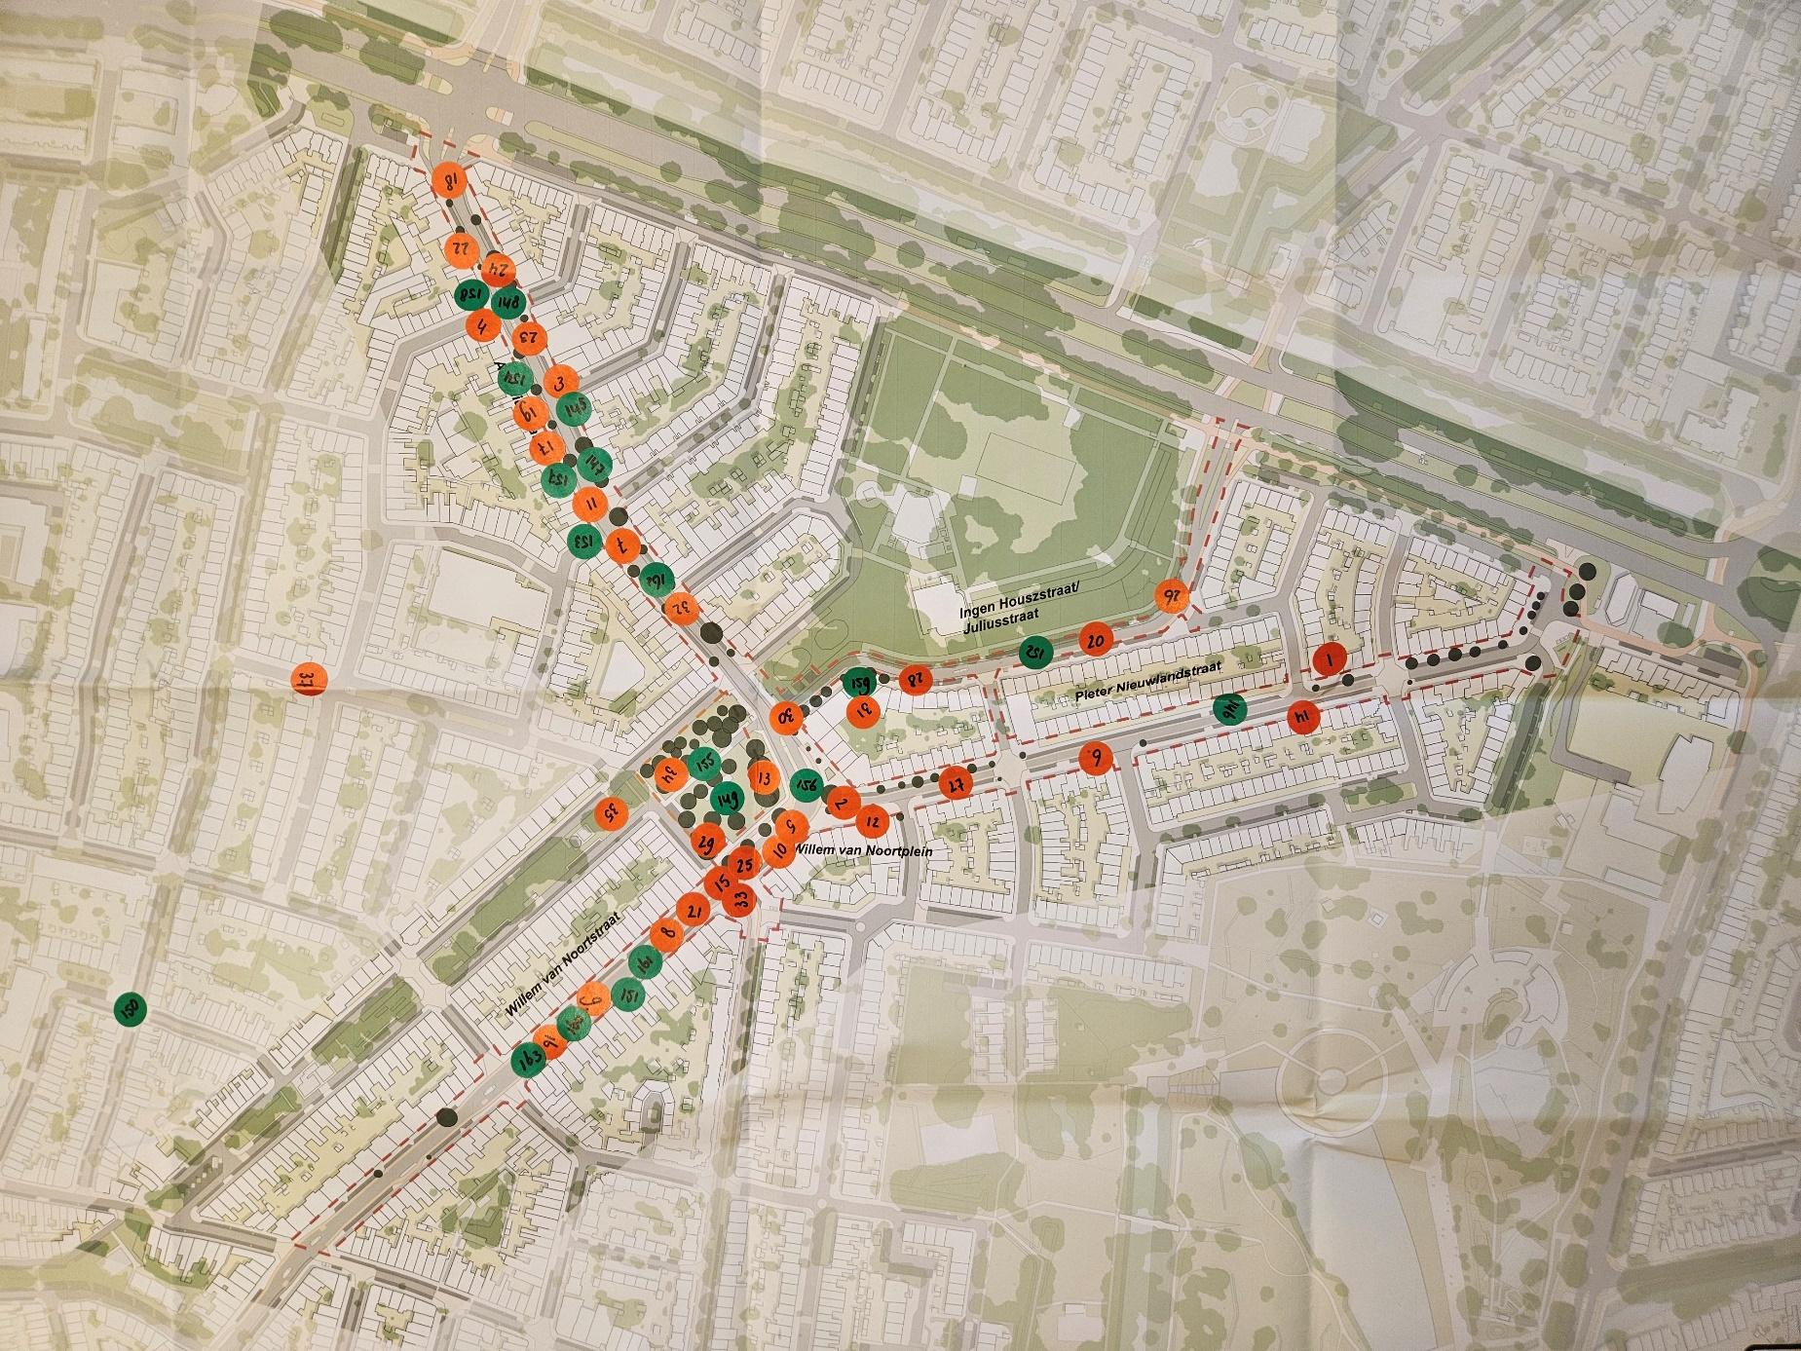
Rood (verbeterpunten / wensen) |  | Groen (behouden)
Nummer | Opmerking | Nummer | Opmerking
1 | 3 bomen op dit stuk ipv 2 zoals op de plattegrond | 145 | Uitzicht als je de AM oprijdt. Nu blind en gevaarlijk
2 | Dit stuk afsluiten – vanaf Willem van Noortplein onze straat in (dus eenrichting maken) – en dan vanaf de eerstvolgende straat rechts/links weer 2 richtingen maken. | 146 | Géén parkeerplaatsen weg. Hiermee verschuif je het probleem! De zijstraten raken vol en dus verschuift het probleem.
3 | Fietsen --> te veel --> overal neergegooid (door hele AM-laan) | 147 | Hele straat meer fietsruimte --> = netter
4 | Vuilstort naar Thai88 --> een ramp naast alle neergegooide fietsen. | 148 | Rotondes met grote bloembakken
5 | Zebrapad bij AH! | 149 | - Prachtige bomen! Valse Christusdoorn + Tamme Kastanje!  - Mooie groene oase behouden!
6 | Bomen op de stoep en niet op de parkeerplekken aangezien de stoep behoorlijk breed is. | 150 | Ook graag dit pleintje wél opknappen. Ligt stil nl! 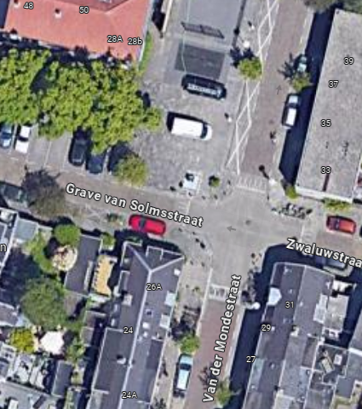
7 | Bus weren uit Ant. Matth.laan. Hierdoor meer ruimte voor fietsers en daardoor ook veiliger. Veel jonge ouders met kinderen gebruiken deze straat, de bus geeft onveilig gevoel en veel overlast door trillingen. | 151 | Reactie bewoner 1: Fietstrommel U-stal t.h.v. Willem van Noortstraat 93 laten staan.  Reactie bewoner 2 : Graag de parkeerplekken behouden i.v.m. te weinig parkeerplekken.
8 | - Willem van Noortstraat is te druk + gevaarlijk. Hoop op veilige fietsroute. Goed om niet harder dan 30 km te rijden.  - Zou fietsstraat een optie kunnen zijn? Zoals in de Voorstraat.  - Graag zovéél mogelijk groen behouden of uitbreiden! | 152 | De Ingen Houszstraat is supergroen; dus vergroenen is niet nodig. Niet versmallen; liever ‘auto te gast’ of rode fietsbanen.  Drempel bij ingang Ingen Houszstraat (inritconstructie)
9 | Fietsstraten i.c.m. doorgaand verkeer vinden wij gevaarlijk. Natuurlijk moeten er bussen doorrijden, maar de gewone/gemiddelde bestuurder is niet geduldig.  30 is snel genoeg, dus dank daarvoor.  Eenrichtingsverkeer? Omrijden mag. Wij maken geen gebruik van de doorgaande wegen (alleen maar de zijstraten eigenlijk) want fietspaden in de “door-zone” ervaren wij als gevaarlijk, ook voor volwassenen. | 153 | Gelijk aantal parkeerplaatsen
10 | Zorg voor goede oversteekplaats voor ‘wandelaars’. Beetje lastig soms om over te steken. | 154 | Antonius wel genoeg parkeerplaatsen (zelfde aantallen)
11 | Ant. Matthaeuslaan is voor fietsers wat druk/onveilig --> fietsstraat maken? | 155 | Plantsoen is prachtig; nog meer pleinfunctie aan geven? Voelt nu wat als losse stukjes, kan beter geïntegreerd.
12 | Laad- en losplek AH verhuizen naar begin Pieter Nieuwlandstraat | 156 | Hoe scherper de bocht, hoe minder snelheid. Zelfs met 30 fijn als hier snelheid eruit gaat.
13 | Hekken weg om grasveld W. van Noortplein | 157 | Niet meer bomen in de Antonius
14 | Bomen planten: Prima. MAAR… neem geen hoge bomen. Wij hebben zonnepanelen en die krijgen last van die vreselijke bomen. Wij hadden bessenbomen, beeldig, nu esdoorns. Die kunnen 30 meter hoog worden?!?!  Verder kunnen de bomen ook op de stoep. Wij hoeven daar geen parkeerplaatsen voor op te offeren. Jullie willen dat iedereen werkt, dus je moet vervoer hebben. Zeker met kleine kinderen (die zitten niet meer op een school om de hoek).  Fietsen. Ook prima. Maar waar parkeer je die in de stad? Stallingen zijn fantastisch, maar iedereen zet z’n fiets op de onderste rij. Ik stel voor dat mannen op de hoge plekken hun fiets neerzetten en vrouwen beneden. Voor mij is het veel te zwaar om de fiets hoog te zetten.  Veel ouderen in de buurt. Er is voldoende ruimte op de stoep om groen kwijt te kunnen. Weghalen van parkeren + duurder parkeren houdt bezoek weg. | 158 | Zelfde aantal bomen
15 | Reactie bewoner 1:  = gevaarlijke oversteek voor fietsters --> haaientanden maken?  Reactie bewoner 2:  Stoplichten. Ook voor alle mensen die vanuit richting Gerard Noodtstraat boodschappen gaan doen bij AH.  Reactie bewoner 3:  Ik stel voor een zebrapad breed. Als je vanuit de Van Humboldtstraat komt met de fiets en oversteekt met de fiets naar het Willem van Noortplein moet je op straat nog stoppen (als je eindelijk over bent) voor fietsers.  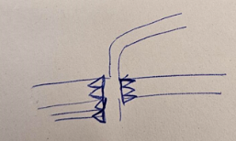  Andere optie is haaientanden zodat de fietsers vanuit de Van Humboldtstraat voorrang hebben. | 159 | Graag:  - veel groen,  - fietsstraat / auto te gast,  - alleen daar fietsenstallingen waar de direct betrokken bewoner mee akkoord is (= huidig beleid)  - alleen direct betrokken straten uitnodigen
16 | - Graag meer plekken voor fietsenstallingen/rekken  - (iets) minder parkeerplaatsen langs de straten  - Meer groen / vooral bomen in de straten  - Zorg voor goede oversteekplekken voor voetgangers, bijv. bij AH, kruising Heermalenstraat, etc.  - Zorg dat auto’s (bussen/vrachtverkeer) maximaal 30 km/u rijden. | 160 | Door de bomen krijgen we vogelpoep op de auto waardoor dat erg hinderlijk is.  De stoepen zijn al breed genoeg, maar qua hygiëne moet er beter schoongemaakt worden.  Graag juist meer vergunningen geven zodat bewoners kunnen parkeren. Ik vind dat we genoeg groen in de straat hebben.  Wanneer je gaat versmallen op de hoofdweg krijg je nog meer files en fietsen op een weg waardoor dat erg hinderlijk voor de autoweg is en langer van A naar B rijdt.  Verlichting in onze straat is gedempt, waardoor er weer inbraak in auto’s en fietsen worden gedaan. De veiligheid in onze straat is erg achteruit gegaan, waardoor je als vrouw niet in de avonden naar buiten durft te gaan (vanuit mijn raam kan ik niet meer zien wie er buiten loopt, wat onveilig voelt).
17 | Antonius versmallen | 161 | De wijk Tuinwijk is genoeg groen. Het wordt een probleem als de hoofdweg word versmalt. Er gaan druktes komen in de straten; verstoppingen in zijstraten waardoor de wijk onrustig word  Graag meer vergunningen voor parkeren zodat bewoners niet hoofdprijzen moeten betalen om te parkeren met tweede auto  De stoepen zijn al breed genoeg. Qua hygiëne mag het wel schoner in de straat.  Veiligheid in de buurt is erg achteruit gegaan. Veel TBS’ers die in de straten lopen en bewoners lastig vallen waardoor wij ons niet veilig voelen in de straat  Verlichting in onze straat is gedempd. Je ziet geen auto inbraak of fietsen die worden gestolen.  Wat nu al een probleem is, is de straat Kaatstraat wat nu si veranderd er is daar dagelijks een ontstopping van auto’s door stoplicht waardoor de Adelaarstraat vast staat met files en de wijk onrustig wordt wat hiervoor nooit een probleem was.
18 | Antonius 30 km | 162 | Geen drempels, wij worden gek van de trillingen en de scheuren staan in onze muren door veel te veel (zwaar) vrachtverkeer en de veel te hard rijdende (vooral lege) stadsbussen!
19 | Minder verkeer door Antonius | 163 | Graag de parkeerplekken behouden. Er is al te kort aan parkeerplekken in de straat.  De hoofdwegen behouden zoals ze zijn. Bomen plaatsen kunnen in zijstraat.  Er is ook een probleem met bomen die boven parkeerplekken staan. Niemand wilt onder een boom parkeren wegens vogels die auto’s onder poepen wat erg vervelend is.
20 | Teveel asfalt voor functie. Afwaarderen naar fietspad/route met ontheffing bewoners?
21 | Onveilig. Top idee hier een fietsstraat van te maken!
22 | Antonius alleen voor bestemmingsverkeer
23 | Minder OV door Antonius
24 | Zorg dat Antonius geen doorgaande weg meer is
25 | De oversteek hier (V. Humboldtstraat naar overkant) is te voet erg onprettig, zeker voor ouderen. Geldt met name aan kant van de AH. Kan hier een zebrapad of betere oplossing?  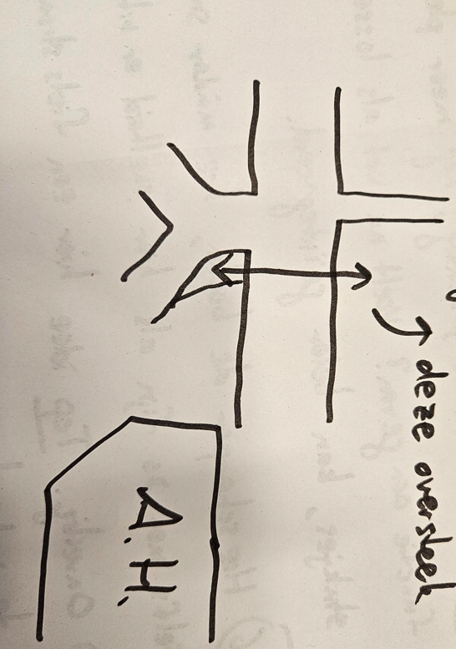
26 | Weg Ingen Housz --> Juliusstraat versmallen --> snelheid eruit halen
27 | Algemeen: minder parkeergelegenheid is prima, ontmoedigen.
28 | Ter overweging:  - Een-richtingverkeer instellen. Ingen Houszstraat K. de Jongweg --> W. van Noortplein.  - Parkeerplaatsen woningkant Ingen Houszstraat opheffen / vervangen door groenstroken en meer (afsluitbare) fietsenstallingen.  Eventueel vervallen parkeerplekken vervangen door insteekparkeerhavens (zoals tegenover restaurant Badhuis) ter hoogte bibliotheek.
30 | Ingen Houszstraat helemaal niets!!
31 | Graag:  - veel groen,  - fietsstraat / auto te gast,  - alleen daar fietsenstallingen waar de direct betrokken bewoner mee akkoord is (= huidig beleid)  - alleen direct betrokken straten uitnodigen
32 | Geen drempels, wij worden gek van de trillingen en de scheuren staan in onze muren door veel te veel (zwaar) vrachtverkeer en de veel te hard rijdende (vooral lege) stadsbussen!
33 | Oversteek onveilig voor fietsers en voetgangers. 30 km/u goed voorstel. Er wordt veel te hard gereden.
34 | In het omheinde deel van het Willem van Noortplein worden leuke dingen gedaan: feestjes, bbq, jeu de boules. Helaas ook hier veel honden die worden losgelaten.
35 | Groen is fijn, maar er worden hier erg veel honden uitgelaten, terwijl dit niet de zones ervoor zijn. Veel hondenpoep = overlast.
37 | Ik ben bezorgd als je bepaalde wegen vriendelijker gaat maken, kleinere straten krijgen dan meer overlast van verkeer wat te hard rijdt.  Ik woon in de buurt … (weggehaald ivm privacy)… en heb veel overlast van brommers en kleine auto’s (sluiproute). Vooral pizzakoeriers van Restaurant aan Van Humboldstraat hoek. --> bekijk de buurt in zijn geheel en niet alleen die straten waar het verkeer teruggedrongen wordt. Wat moet het verkeer naartoe? Sluiproutes worden nog meer gebruikt. Betere verkeersdrempel nodig.

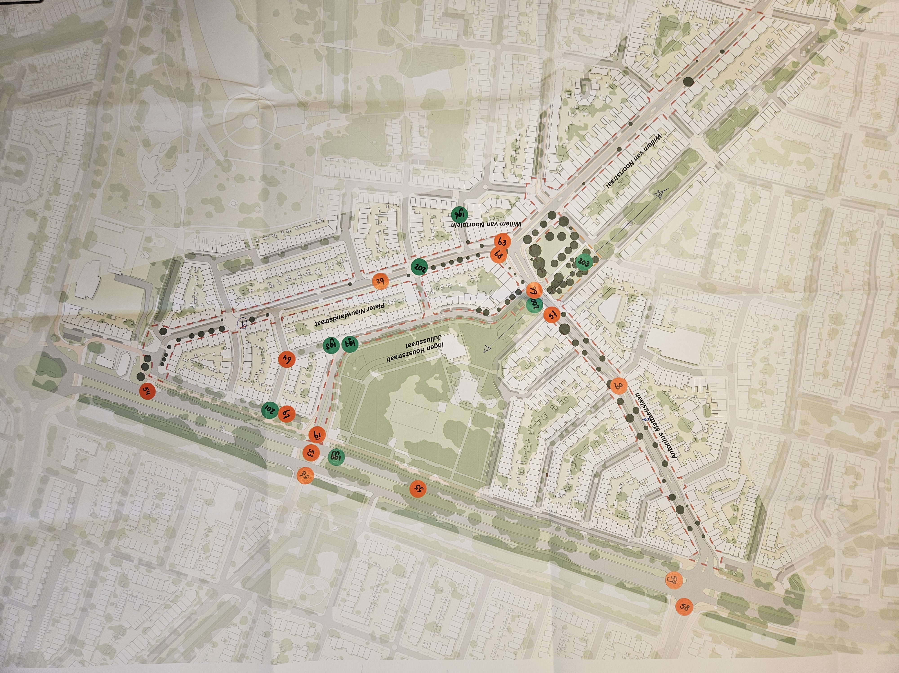

Rood (verbeterpunten / wensen) |  | Groen (behouden)
Nummer | Opmerking | Nummer | Opmerking
53 | Mogelijk maken vanaf de Kardinaal de Jongweg (weer) links af te slaan stad in. | 196 | Een ‘hoofdfietsroute’ maken vanuit Tuindorp --> Ingen Houszstraat naar Van Humboldtstraat die niet gaat via Willem van Noortplein
54 | Gevaarlijk punt voor fietsers en auto’s. Smaller maken = prima, maar alleen bij 1-richting verkeer. Anders te gevaarlijk met fietsers én auto’s. | 197 | Oversteekplaats voor voetgangers creëren naar het Majoor Boszhardtplantsoen
55 | K de Jongweg niet versmallen. Als je dat doet, kan het verkeer uit de stad niet snel genoeg de stad verlaten. | 198 | - Het verlengde van de Ingen Houszstraat eenrichting maken i.v.m. sluipverkeer  - De stoep verbreden in het verlengde van de Ingen Houszstraat
56 | Bij de Juliusstraat mogelijkheid tot linksafslaan op de KdeJ | 199 | Verkeer links af
57 | Uit- en ingaand verkeer AM, PN en IH-straat eerlijker verdelen. Nu is IH autoluw gemaakt, PN aanzienlijk minder verkeer en de AM is kind van de rekening. En alle bussen, plus al het verkeer vanaf de KdeJ-weg plus het overgrote deel van het uitgaand verkeer wordt door de AM gepropt.  Voorstel: maak de AM eenrichtingsverkeer in of uitgaand, en IH en PN in of uitgaand samen. De bus blijft door de AM rijden. Op deze manier wordt de pijn eerlijker verdeeld.  AM nodigt uit tot veel te hard rijden. Met name het doorgaande verkeer vanuit Overvecht is geregeld levensgevaarlijk. Maak het onmogelijk om zo hard te rijden door bijv rotondes, chicanes of verzin zelf iets creatiefs.  Plaats stoepranden tussen fietspaden en weg zodat niet over het fietspad gereden kan worden. Verlicht deze goed om de fietsers zicht te geven. | 200 | Afvoerwatering
58 | Maak het onmogelijk om vanuit Overvecht rechtdoor de AM op te gaan, muv de bus. | 201 | Hier zou veel meer groen kunnen zonder parkeerruimte op te moeten geven. De stoep is heel breed, maar ook aan de Kardinaal de Jongweg kan er meer.
59 | Oversteektijd bij de Kardinaal de Jongweg / Juliusstraat verlengen. Is nu te kort!  Knijpen bij stoplicht linksaf de AM in vanaf de KdJ | 202 | - Mooie kans voor bomen! Heel mooi profiel.  - Mogelijk wat smal voor 2 richtingen fiets
60 | Oversteektijd bij de Kardinaal de Jongweg / Juliusstraat verlengen. Is nu te kort! (geldt ook voor #59) | 203 | Kans om structuur robuust te maken (klimaat / natuur / recreatie / cultuurhistorie)
61 | Oversteektijd bij de Kardinaal de Jongweg / Juliusstraat verlengen. Is nu te kort! (geldt ook voor #59)
62 | Eens met getoonde versmalling --> ruimte voor nieuwe bomen.  Drempels / plateaus handhaven s.v.p.!
63 | Haal parkeerplekken daar weg. Betere inritconstructie s.v.p.
64 | Er wordt hard gereden op de Cornelis Drebbelstraat
66 | Oversteken hier naar de Willem Arntzkade voor de scholen (dr. Bosschool) is heel eng. Auto’s rijden hard en houden geen rekening met overstekende kinderen.
67 | Parkeerplekken hier mogen vervangen door groen, ook de stoep op de hoek --> zet daar groen neer om parkeren te voorkomen.
68 | Verkeerskundig ‘lastige situatie’ (smal en onoverzichtelijk).

Rood (verbeterpunten / wensen) |  | Groen (behouden)
Nummer | Opmerking | Nummer | Opmerking
49 | Wij hebben in ons deel van de straat veel te weinig fietsenrekken als alle bewoners ’s avonds thuis komen. Note: de huidige fietsenrekken zijn te smal waardoor de fietsen met kratten en brede sturen niet in de rekken worden gezet. Graag dus méér en bredere fietsenrekken. Succes! | 194 | Smal is fijn, zolang er geen doorgaand verkeer is
50 | Ondanks dat we op de wachtlijst staan voor een parkeerplaats: meer groen, meer fietsenrekken en parkeerplaatsen weg.  En: parkeerplaatsen herbestemmen naar plaatsen voor elektrisch en deelauto’s
51 | Wat is hier de bedoeling in onze straat? Stoepen smaller, straat smaller… vooral dat laatste is niet gewenst (zie reactie #2)
65 | Eens met getoonde versmalling --> ruimte voor nieuwe bomen.  Drempels / plateaus handhaven s.v.p.!
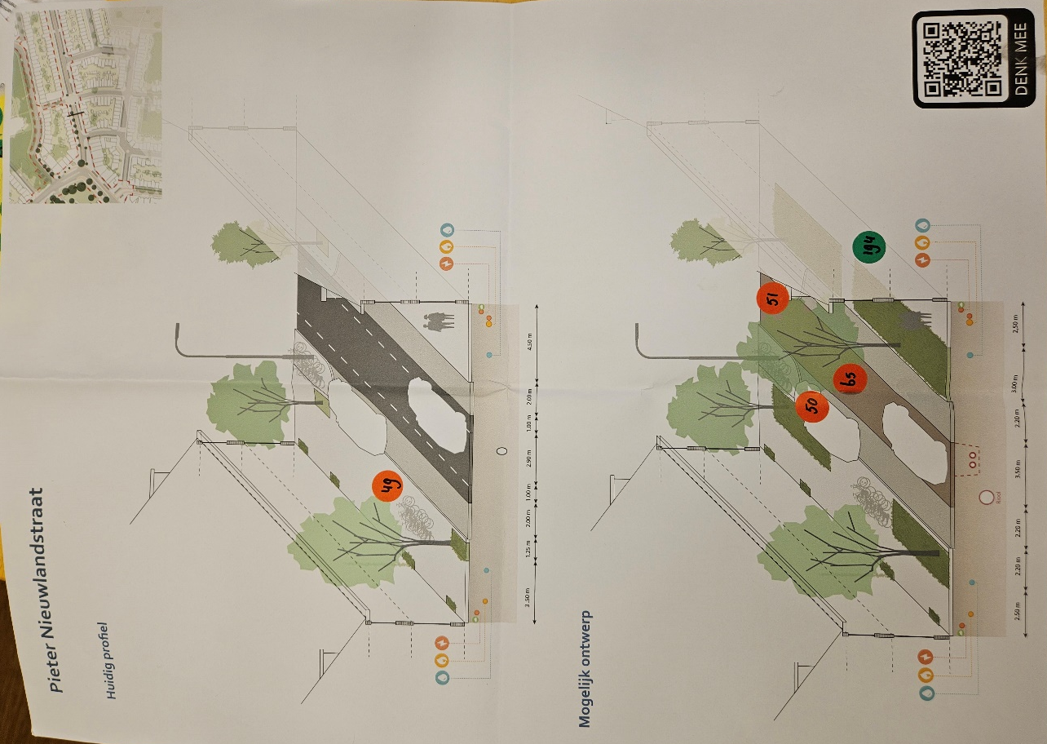

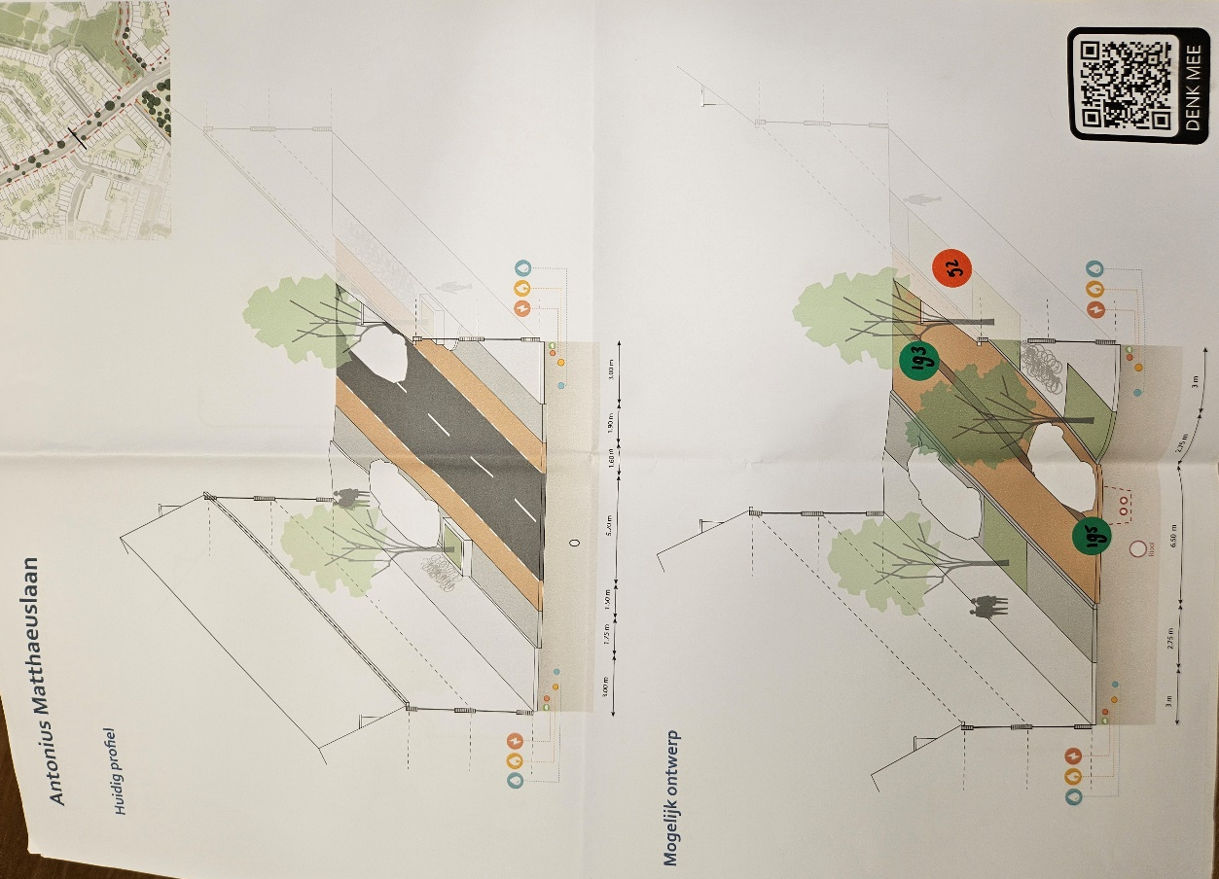
Rood (verbeterpunten / wensen) |  | Groen (behouden)
Nummer | Opmerking | Nummer | Opmerking
52 | Fietsstraten i.c.m. doorgaand verkeer vinden wij gevaarlijk. Natuurlijk moeten er bussen doorrijden, maar de gewone/gemiddelde bestuurder is niet geduldig.  30 is snel genoeg, dus dank daarvoor.  Eenrichtingsverkeer? Omrijden mag. Wij maken geen gebruik van de doorgaande wegen (alleen maar de zijstraten eigenlijk) want fietspaden in de “door-zone” ervaren wij als gevaarlijk, ook voor volwassenen. | 193 | Snelheidsbeperking:  - Bakken --> dwingen naar voorrang verlenen  - Slingerbaan:  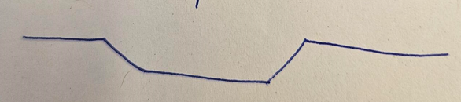  - Rotondes bij kruisingen  - Rechtdoor = hard rijden = gevaarlijk met zoveel fietsers
 |  | 195 | Band in midden van weg voldoende hoog / diep leggen dat je als automobilist liever niet wil raken.  Maar waar – als ’t moet – hulpdiensten kunnen inhalen = snelheidsbeperkend.  Indien er geen snelheidsbeperkende maatregelen genomen kunnen worden, geef dan trajectcontrole.

Overige opmerkingen (zonder nummer):
- 30 km/u kan nú ook al. Plaats de borden maar.
- Garantie dat je wél met de auto de wijk uit kan.
- Méér eenrichtingsverkeer zorgt voor meer ruimte voor fietsers.
- Zoveel mogelijk groen!
- Meer kunst!
- Ben benieuwd naar vervolgstap
- Ben benieuwd naar cijfers modellen ontsluiting & parkeren
- Waarom nog meer vergroenen met al zoveel parken in de buurt? Zonde van het geld
- Versmallen van straten = onveiliger
- Hoge parkeerdruk
- Klachten over parkeerapp
- Op welke wijze wordt 30 km/u afgedwongen?
- Terugdringen doorgaand autoverkeer vanuit de Kardinaal de Jongweg richting centrum
- Auto te gast! Maak het onaantrekkelijk om een route via de AM te nemen:”
- Brede fietspaden
- 30 km/u
- Meer stoplichten
- Stoplicht naar AM-laan vanaf Kardinaal de Jongweg langer op rood.
- Meer obstakels op de weg
- Bochtjes in de weg
- Versmallen van de weg
- Meer fietsenrekken
- Nog meer groen!!! --> inheemse bomen, planten & bloemen
- Park waar petanque kan worden gespeeld zeker behouden ;-)
- Parkeerplaatsen weghalen GEEN goed idee. Ben afhankelijk van mantelzorg. Er is al een gebrek aan parkeerplaatsen. Los daarvan --> olievlek effect.
- Graag Ingen Housz / Pieter Nieuwland / Anth. Matteus éénrichting maken. Smallere straten met twee richting is voor fietsers totaal niet fijn. Duidelijkheid over de route richting Kardinaal de Jongweg helpt; dát wordt dan de eenrichtingstraat om de wijk uit te rijden. En een andere straat om erin te komen. Ook eenrichting dus. Zijwegen mogen wat mij betreft één eenrichting: Bosscha / Oudemansstraat / K. Onnesstraat, etc. Dan wordt het rustiger + veiliger.
- Andere wens: minder parkeerplekken, meer groen. Het autodelen gaat de komende jaren toenemen. Meer plekjes voor Greenwheels / My Weels, etc. En minder particulier autobezit. Kan er beleid komen over parkeren aan één kant?(of wisselen per jaar, zoals in Tuindorp)
- Auto’s rijden nu vaak te hard in de 3 toegangswegen. 30 km is een enorme verbetering. Maar dan graag met obstakels / drempels en andere maatregelen die het moeilijk maken om te hard te rijden.
- Op de tekeningen zie ik niet hoe de stadsbus gaat rijden
- Is het een idee om het geheel als fietsstraat (auto te gast) zoals de Troelstrastraat te maken.
- Vergroening langs gevels is leuk, maar ook soms zo wild dat het lopen voor voetgangers lastig is. Veel groen is leuk, maar dan ook meer zorg vanuit de gemeente zelf.
- Meer fietsrekken betekent waarschijnlijk ook meer verweesde fietsen / fietslijken zoals nu op de hoek J.v.d. Borchstraat – AM-laan. Dus méér fietsenrekken: liever niet.
- Om 30 km/u te realiseren zijn drempels nodig.
- Materiaal (rood asfalt) voldoet niet. Vooral bij aansluiting andere materialen. Niet duurzaam. Is mooi, maar snel kapot.
- 30 km/u goede oplossing. Drempels om dit te handhaven?
- W. van Noortplein: nu de oversteek bij AH gevaarlijk. Zebra? Als dat schijnveiligheid biedt; hoek voor verkeer veranderen?
- Ingen Houszstraat: 1-richtingsverkeer houden
- Meer plek om fietsen te kunnen wegzetten/parkeren
- 30 km overal!
- Meer groen
- Rijroutes auto/bus zo houden als ’t nu is. Dat lijk me zo min mogelijk verkeer te geven.
- Bloemenstal behouden
- Petanquebaan behouden
- Geen rood asfalt op de wegen. Te kwetsbaar en te duur. Het Majoor Bosschartplatsoen moet park blijven – niet te veel aan doen!
- M. Boszhartplantoen: s.v.p. hekjes repareren én verboden voor honden nog duidelijker maken.
- Openbaar vervoer goedkoper maken. Het is schrikbarend wat je betaalt. Ik snap dat jullie iedereen binnen willen houden, maar soms moet je wel naar buiten.
- Met versmalling weg – zorg over de veiligheid van fietsers (denk ook aan kinderen) terwijl bussen en vrachtwagens er ook vaak en veel doorheen moeten.
- Terug naar 30 km is goed idee! Maar… hoe ga je dit handhaven, vooral ’s avonds als jongeren soms echt gaan racen (gebeurt nu ook).
- Verdeel de lasten. Antonius heel veel overlast van in- en uitgaand verkeer
- Meer groen!
- Beter landschapsontwerp zaagmolenkade (groenstrook), Willem van Noortplein en Ingen Houszplantsoen. Verbinden?
- Suggestie voor de indeling van de weg: kijk naar de Prins Hendriklaan. Door de verhoging middenin is er een barriere om fietsers in te halen en/of hard te rijden.
- Oversteekplaatsen bij elke kruising zijn er nu niet / nauwelijks en zijn onveilig. Zebrapaden, het liefst bij elke kruising 2?
- In het algemeen: superblij met de versmalling en 30 km plannen!

Binnengekomen e-mails:
- Betekent dit dat die straten net zo onveilig gaan worden als de Pieter Nieuwlandstraat, waar de fietsers over de stoep moeten rijden, omdat de rijbaan te smal geworden is?

- De eerste doorn in het oog is, in de aanhef van de veranderingen, het zinnetje: “Een aantal dingen staan al vast.” Dat betekent dus dat anderen beslissen wat er gaat gebeuren en dat je je er verder dus maar bij neer moet leggen.

Dat de genoemde straten een 30 km zone worden is alleen maar prettig, want ook ik vind dat daar bizar hard gereden wordt, echter als er niet gehandhaafd wordt heeft dit geen enkele zin.

De rijbaan inrichten “auto’s te gast” is een goede zaak.

Het toevoegen van groen wordt, volgens mij, net zo’n ramp als bij ons in de van Humboldtstraat want vanaf er groen is toegevoegd wordt er totaal geen onderhoud aan gepleegd, ik moet eerst heel wat obstakels door: mailen, formulieren etc. voordat er b.v. een keer geveegd wordt in onze straat, het onkruid, tussen het groen, steekt vaak boven het groen uit, alsmede de rommel die men er achterlaat, dit wordt slecht opgeruimd.
Je kunt dit geen verbetering noemen.

Het weghalen van parkeerplaatsen is natuurlijk een ramp voor de mensen die er wonen, waar moeten we heen met onze auto.

Ook in onze straat is, jaren terug, een herinrichting geweest, bizarre bomen die veel rommel en troep geven, vooral in het begin van de winter, bladval en zaaddozen waarover je lelijk kunt vallen en groen geplaatst wat door veel mensen al vuilnisbak gebruikt wordt.
De parkeergelegenheid is gehalveerd, de parkeerplaatsen zitten aan de verkeerde kant van de eenrichtingsstraat, links parkeren, dan over een fietspad en dan pas de weg op, fietsers kun je niet zien aankomen als er grotere wagens voor je geparkeerd staan. De eenrichting wordt, ondanks dat ik vaak geprobeerd heb iets aan gedaan te krijgen, dagelijks vele tientallen keren overtreden, ook door de vuilniswagens, gemeentekarretjes en veel andere auto’s, busjes en vrachtauto’s die er dagelijks doorheen rijden, die er dus gewoon maling aan hebben, een doorn in mijn oog. Ook hier wordt niet op gehandhaafd.

U spreekt onder het kopje ‘Waarom doen we dit?' dat dit ook voor de bewoners gedaan wordt. Wat? Een vuilnisstraat creëren? Betaald parkeren invoeren? Geen parkeerplaatsen genoeg? Oudere mensen nog eenzamer maken doordat de familie en vrienden, in mijn geval, vorige week € 30,00 parkeergeld te laten betalen voor een bezoekje? Zo blijven ze vanzelf weg en vereenzamen de ouderen, maar wie doet daar iets aan, NIEMAND. Het wonen in onze buurt in Utrecht wordt er dus niet echt prettiger op.

- Graag wil ik mijn mening geven over/protesteren tegen uw plannen betreffende de tuinwijkroute. Zelf wonen wij in de Ingen Houszstraat en vinden we het een verspilling van geld en moeite om deze straat/wijk te gaan vergroenen. We hebben een mooi park met bomen tegenover ons en de straat is prima toegankelijk voor zowel fietsers als auto’s.
Ik weet niet of u weet hoe gevaarlijk de Pieter Nieuwland straat geworden is sinds de versmalling. Er kunnen nauwelijks twee kleine auto’s elkaar passeren, laat staan met fietsers er naast die dus steeds “kleine” ongelukjes veroorzaken. Met de veel te grote stoepen wordt niets gedaan behalve veel rommel en fietsen. Kortom, een fiasco dat u nu in de hele wijk wilt gaan herhalen.
De enige verbetering, om de Antonius Mattheuslaan te ontlasten, zou zijn om vanaf de Kardinaal de Jongweg bij de stoplichten weer een mogelijkheid voor auto’s te creëren om linksaf de Ingenhouszstraat in te slaan.
Ik wil beslist niet dat u parkeerplaatsen gaat weghalen. Voor de middenstand en wat oudere en minder mobiele mensen wordt dit deel van Utrecht dan ook al vrijwel onbereikbaar.
We willen dus graag de Tuinwijk route minimaal houden zoals deze nu is.
